جامعة المنارة

كلية:الصيدلة

اسم المقرر: كيمياء حيوية 1 عملي
إعداد : د. خلود سفكونة

رقم الجلسة (11)

عنوان الجلسة

الشحوم (2) الكشف عن الكوليسترول

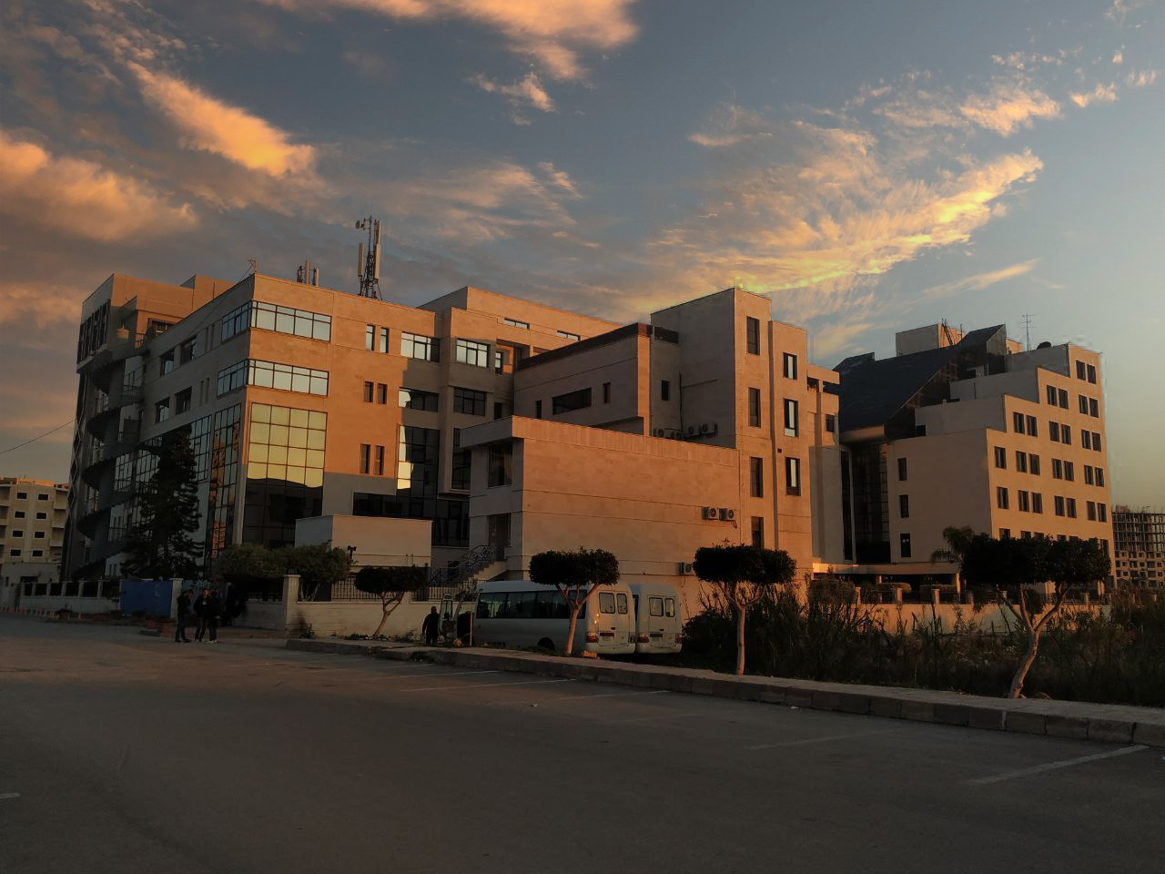
الفصل الدراسي الثاني العام الدراسي 2022/2023

جدول المحتويات
Contents
العنوان | رقم الصفحة
الغاية من الجلسة | 3
تفاعلات الكشف عن الكوليسترول | 3
التجربة رقم 1: تفاعل ليبرمان للكشف عن الكوليستيرول | 4
التجربة2: تفاعل سالكوفسكي للكشف عن الكوليسترول | 5
تفاعل التصبن | 6
التجربة 3: تفاعل تصبن الغليسيريدات | 7
التجربة رقم 4: الاختبارات على محلول الصابون | 8

الغاية من الجلسة:
1التعرف على التفاعلات النوعية للكشف عن الكوليسترول في محاليله.
.2التعرف على تفاعل التصبن والذي يمكن أن يستخدم للكشف عن الحموض الدسمة وللتمييز بين الليبيدات القابلة للتصبن وتلك الغير قابلة للتصبن.

أولاً: تفاعلات الكشف عن الكوليسترول:
الكوليسترول هو عبارة عن مركب ستيروئيدي له مصدران: خارجي عن طريق الغذاء الحيواني (الكبد، المخ، صفار البيض، السمك..) وداخلي عن طريق الاصطناع الحيوي له في خلايا الكبد بشكل رئيسي بدءاً من . Acetyl Co Aينقل الكولسترول في البلازما عن طريق البروتينات الشحمية Lipoproteins حيث يكون مرتبطاً مع البروتينات والفوسفوليبيدات وثلاثيات الغليسريد لتشكيل بنية البروتين الشحمي.
يوجد الكولسترول بشكلين: حر غير مؤستر يتركز على سطح الليبوبروتين وبشكل مؤستر مع الحموض الدسمة (حمض الزيت وحمض الشمع) يتركز داخل اللب الكاره للماء في الليبوبروتين، ويمثل الكولسترول المؤستر ثلثي الكولسترول الكلي في البلازما. يلعب الكولسترول دواًر حيوياً هاماً في بناء وإصلاح الأغشية الخلوية وهو طليعة لاصطناع الحموض الصفراوية وفيتامين Dوالهرمونات ذات البنية الستيروئيدية.

التجربة رقم 1: تفاعل ليبرمان للكشف عن الكوليستيرول
المبدأ: يعتبر تفاعل ليبرمان التفاعل النوعي للكشف عن الكوليسترول وله أهمية كبيرة في معايرة الكوليسترول في الدم. يتفاعل الكوليسترول مع بلا ماء حمض الخل في وسط يحوي حمض الكبريت المركز فيتشكل مركب كبريتات الكوليسترولين ذي اللون الأخضر المزرق.

المواد المستعملة:
- بلا ماء حمض الخل
- حمض الكبريت المركز
- محلول الكوليسترول %1 (يحل 1غ من الكوليستيرول في 100مل من حمض الخل الثلجي).
طريقة العمل:
.1ضع 2 مل من محلول الكوليسترول في أنبوب اختبار زجاجي جاف.
.2أضف1 مل من بلا ماء حمض الخل وامزج جيداً.
.3أضف 2 مل حمض كبريت مركز على جدران الأنبوب وبهدوء.
.4لاحظ تشكل لون زهري في البداية ثم لا يلبث أن يتحول تدريجياً إلى لون أخضر مزرق.

التجربة2: تفاعل سالكوفسكي للكشف عن الكوليسترول
المبدأ: يستخدم هذا التفاعل للكشف عن الكوليستيرول في محلوله في الكلوروفورم وذلك باستخدام حمض الكبريت المركز. حيث تتلون طبقة الكلوروفورم العلوية باللون الأحمر القاتم، أما طبقة حمض الكبريت تتلون بلون أصفر وتألق أخضر.

المواد المستعملة:
- محلول الكوليسترول في الكلوروفورم %1
- حمض الكبريت المركز

طريقة العمل:
.1ضع في أنبوب اختبار جاف ونظيف حوالي 2 مل من محلول الكولسترول في الكلوروفورم.
.2أضف بحذر على جدار الأنبوب الداخلي 0.5 مل من حمض الكبريت المّركز
.3خض الأنبوب بلطف.
.4لاحظ ظهور اللون الأحمر البنفسجي.
.5سجل النتائج والملاحظات.

ثانياً: تفاعل التصبن:
يعرف تفاعل التصبن saponification بأنه تفاعل حلمهة الأسترات في وسط قلوي يؤدي لتشكيل الكحول وأملاح الحموض الدسمة التي تعرف بالصابون. يكون الصابون الصوديومي مادة صلبة بينما الصابون البوتاسيومي فهو أقل صلابة وكلاهما قابل للذوبان في الماء. أما الصابون الكالسيومي فهو صلب وغير قابل للذوبان في الماء. ونستطيع استعادة الحمض الدسم بشكله الحر عن طريق التفاعل مع حمض قوي مثل .HCl
تصنف الشحوم من حيث قابلية التصبن إلى:
.1الشحوم المعقدة (القابلة للتصبن:)
• ثلاثيات الغليسريد
• الفوسفولبيدات
• السفينغوليبيدات
• الشموع
.2الشحوم البسيطة (الغير القابلة للتصبن:)
• التربينات
• الستيرولات و الستيروئيدات
• البروستاغلاندينات

التجربة 3: تفاعل تصبن الغليسيريدات
المبدأ: تخضع الغليسيريدات في الأوساط القلوية لتفاعلات حلمهة يتشكل بنتيجتها أملاح للحموض الدسمة التي تعرف بالصابون. يكون ذلك من خلال تسخين المادة الدسمة الحاوية على الغليسيريدات بوجود قلوي (هيدروكسيد الصوديوم أو البوتاسيوم).
المواد المستعملة:
- محلول هيدروكسيد البوتاسيوم KOH أو هيدروكسيد الصوديوم NaoH
- زيت نباتي (زيت الزيتون)
طريقة العمل:
.1خذ في أنبوبي اختبار كبيرين نسبياً 1مل زيت وأضف 10مل من محلول هيدروكسيد البوتاسيوم إلى الأنبوب الأول و 10مل من هيدروكسيد الصوديوم للأنبوب الثاني.
.2امزج المحتويات وسخن المزيج في حمام مائي مع التحريك المستمر، استمر بالتسخين لمدة 20-15دقيقة.
.3لاحظ تشكل طبقة من الصابون على سطح المزيج.
.4اترك المزيج يبرد وافصل الصابون بالإبانة واحفظه للتفاعلات التالية.
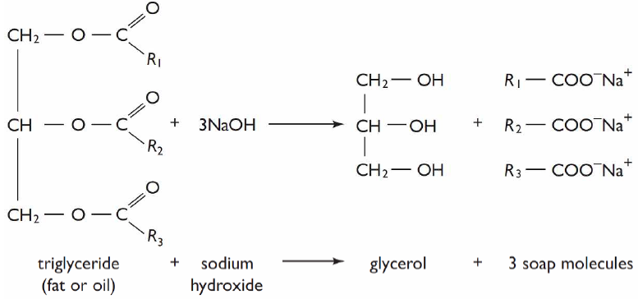

التجربة رقم 4: الاختبارات على محلول الصابون:
.1خذ 3مل من محلول الصابون في الماء في انبوب اختبار وأضف إليه 2مل من كلوريد الكالسيوم %5 ولاحظ تشكل راسب من الصابون الكالسيومي عديم الانحلال بالماء. اكتب معادلة التفاعل الجاري
.2أضف إلى 3مل من محلول الصابون في الماء نفس الحجم من كلوريد الصوديوم المشبع، لاحظ ترسب الصابون بسبب ضعف انحلاله في المحاليل الملحية وكأنه طرد من محلوله المائي.
.3ضع 3مل من محلول الصابون في انبوب اختبار وأضف إليه 2 مل من محلول حمض كلور الماء، تأكد من أن الوسط حمضي من خلال ورقة عباد الشمس امزج محتويات الأنبوب واتركه جانباً لعدة دقائق. لاحظ بعد ذلك تشكل طبقة من الحمض الدسم الحر قد انفصلت وتوضعت على سطح السائل اكتب معادلة التفاعل الجاري.

انتهت الجلسة

إعداد: د. خلود سفكونة

